Rencontre-parents du 29 août 2017
Aide-mémoire

Site internet

missgiguere.weebly.com

Devoirs et leçons

- Sept : Mots de passe : reconnaître/lire
Power words : reconnaître/lire
- Fin sept : livrets de lecture : au rythme de l’enfant
Superhéros de l’orthographe: écriture (dictée: jeudi)
- Fin oct : Books

 | Niveau de lecture | Étape 1 | Étape 2 | Étape 3
1re année | A | C | D | E
 | B | B | C | E
 | C | B+ | B- | D-
 | D | A | B | D
 | E | A+ | B | C-
 | F | A+ | B+ | C
 | G | A+ | A | B

- Hwk and lessons : plan de travail aux deux semaines (sur site)
- Consultez le Take-Home Folder À TOUS LES JOURS (le vider).
- Objets de la maison : vendredi pour présentation (optionnel)
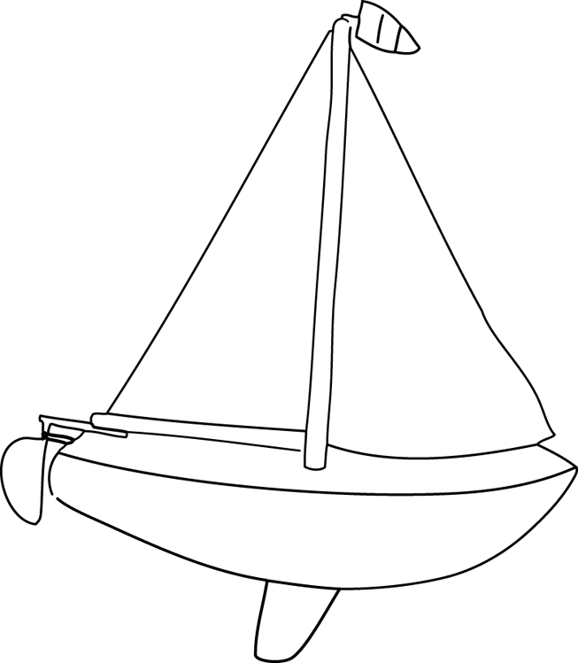
- Digit Math Booklet : reste à la maison (notions enseignées, à titre informatif)
- Raz-kids : raz-kids.com _ cliquez sur : kids login (petit robot)
Username : visionbeauce1
Student password: (voilier)
- IXL : https://ca.ixl.com/signin/vision
username: password:
Linge d’éducation physique

Le linge d’éducation physique sera envoyé à la maison le vendredi. Ne pas oublier de le retourner à l’école le lundi matin.
Communications (absences)

- Miss Giguère : megiguere.bea@ecolevision.com
- Mrs St-Martin: admin.bea@ecolevision.com
- Mr Mikel: mbegin.bea@ecolevision.com
- Srta Mireilla: maudet.bea@ecolevision.com

Disponibilités pour les rencontres (avec rendez-vous)

- voir horaire

 | HORAIRE 2017-2018 GRADE 1
 | Day/jour/día | Day/jour/día | Day/jour/día | Day/jour/día | Day/jour/día
 | LUNDI | MARDI | MERCREDI | JEUDI | VENDREDI
Accueil 8h00-8h30
8h30-9h30 | MISS GIGUÈRE | MISS GIGUÈRE | MISS GIGUÈRE | MISS GIGUÈRE | MISS GIGUÈRE
9h30-10h30 | MISS GIGUÈRE | SRTA MIREILLA | MISS GIGUÈRE | SRTA MIREILLA | MISS GIGUÈRE
Récréation 10h30-10h45
10h45-11h45 | SRTA MIREILLA | MR MIKEL | MISS GIGUÈRE | MISS GIGUÈRE | SRTA MIREILLA
Lunch-Diner-Comida 11h45-12h45
12h45-13h45 | MISS GIGUÈRE | MISS GIGUÈRE | SRTA MIREILLA | MR MIKEL | MISS GIGUÈRE
13h45-14h45 | MISS GIGUÈRE | MISS GIGUÈRE | MISS GIGUÈRE | MISS GIGUÈRE | MISS GIGUÈRE
14h45-15h00
15h00-16h00 | MR MIKEL | MISS GIGUÈRE | MISS GIGUÈRE | MISS GIGUÈRE | MISS GIGUÈRE
16H00-16H30

Merci énormément pour votre précieuse collaboration.

C’est un immense privilège pour moi de pouvoir partager le quotidien de votre enfant.

Miss Giguère ☺

